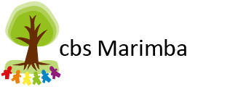
Jaarverslag
CBS Marimba
2018- 2019

Voor u ligt het jaarverslag over het schooljaar 2018-2029. In dit jaarverslag blikken we terug op de gestelde doelen, de activiteiten die we aangegaan zijn en de plannen die we in ons jaarplan opgesteld hadden.

Ter voorbereiding
Vanuit het strategisch beleidsplan van de VCPO zijn we op reis. En, op Marimba is het team niet op een georganiseerde reis, waar alles van te voren is bedacht en vastgelegd, maar zijn we met elkaar op trektocht waarbij we steeds weer op nieuwe plekken uitkomen, voor nieuwe uitdagingen komen te staan en iedereen andere spullen in zijn of haar rugzak heeft zitten.
In onze dagelijkse praktijk is dit terug te zien. Met elkaar kiezen we onze route, we bespreken onze plannen, informeren elkaar en leren we van elkaar. Steeds met in ons achterhoofd de leerling en ons motto “het mooiste wat je kunt worden ben jezelf” Voor ons is het, als je met zo’n reis bezig bent wel van belang dat de kaders en afspraken helder zijn. We kunnen met trots zeggen dat onze basis op de meeste onderdelen wel op orde is en dat we de gewoonte ‘belangrijke zaken eerst’ steeds beter onder de knie krijgen.

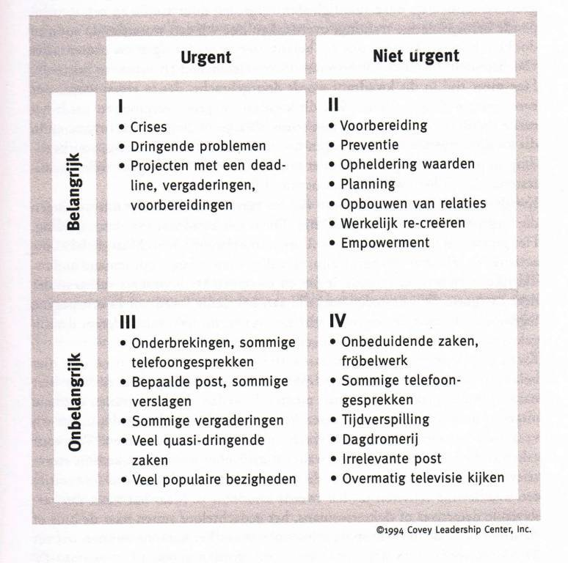
Waar we in de jaren hiervoor veel in de vakken 1 en 3 zaten, lukt het ons steeds beter om in het vak 2 te opereren; de vaardigheden die voor rust en regelmaat zorgen. De kaders waarbinnen op school gewerkt en gespeeld mag worden zijn duidelijk, ook de consequenties als je daarbuiten gaat. Dit geeft de rust en het vertrouwen om ons als team en als school verder te ontwikkelen.

The leader in me - Why
CBS Marimba is een the leader in me school en dat betekent dat we elke dag in ons onderwijs deze visie met ons meenemen. Het waarom van het The leader in me proces is zichtbaar in de vijf meest belangrijke paradigma’s. De manier waarop we naar onszelf kijken en naar de wereld om ons heen draagt bij aan ons succes. Ons paradigma (hoe kijk je) heeft invloed op ons gedrag, waarbij ons gedrag weer invloed heeft op de resultaten. De volgende paradigma’s zijn zichtbaar of in ontwikkeling op Marimba:
- Paradigma van leiderschap; leiderschap is een keuze
- Paradigma van talenten: iedereen heeft een talent
- Paradigma van veranderen: Ik ben de verandering
- Paradigma van motiveren: de leerling is leidend
- Paradigma van onderwijzen: Focus op de leerling
Het betekent niet dat het ook altijd lukt om zo naar de dingen te kijken. We zijn op weg, aan het oefenen, soms lukt het al heel goed en soms is het spannend.
Van koers naar praktijk
De afgelopen jaren hebben we op schoolniveau hard gewerkt aan het op orde krijgen van de basis. Dit zat op veel verschillende vlakken en we hebben dan ook op verschillende vlakken geinvesteerd: personeelsbeleid, didactisch handelen, zorg, samenwerking. Op sommige vlakken kunnen we gaan ontwikkelen en kunnen we vooruit gaan kijken. Door met het einddoel voor ogen plannen te maken willen we duurzaam en met elkaar ons onderwijs versterken. In de praktijk en concreet betekent dit op CBS Marimba:
- Ons onderwijs geven wij vanuit de visie van de 7 gewoonten van Covey
- Persoonlijk leiderschap staat centraal; ieder heeft eigen verantwoordelijkheden
- Gedeeld leiderschap en leren van en met elkaar wordt vorm gegeven door onderwijsontwikkelgroepen.
- Binnen de school zijn een afgebakend aantal veranderingsonderwerpen
- Individuele professionalisering en teamprofessionalisering heeft een duidelijke plek binnen onze organisatie’
- De stem van de leerling is voor ons van wezenlijk belang
- In ons onderwijs zijn ouders/ verzorgers serieuze partners die samen met ons op weg zijn.
- Samen is beter, samenwerking met partners om ons heen zien wij als kans en hierbij is win- win altijd ons uitgangspunt
- Ieder kind is welkom bij ons mits het kind en de ouders/ verzorgers onze identiteit en onze visie respecteren. Daarnaast kijken wij zeer secuur of wij een leerling de zorg kunnen bieden die het nodig heeft.

2018-2019 Waar zetten wij op in:

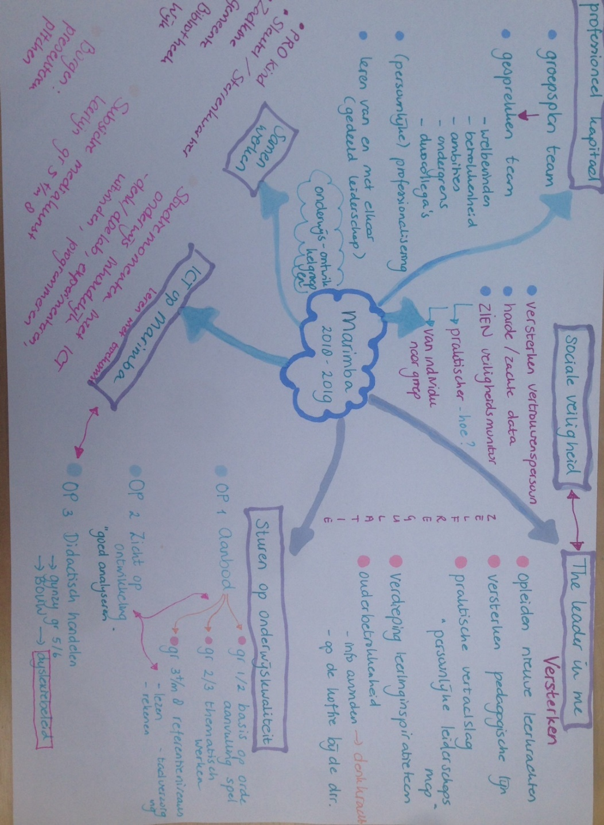
We blikken terug…..
Het schooljaar 2018-2019 was een weerbarstig schooljaar. We hebben te kampen gehad met een flink aantal tegenslagen op het gebied van personeel. We merken dat het leerkrachtentekort in volle hevigheid aanwezig is en dat we door omstandigheden (zwangerschappen, stopzetten van studies en persoonlijke omstandigheden) veel gebruik moesten maken van oplossingen waar we in eerste instantie niet voor zouden kiezen.
Het wisselen van leerkrachten voor een groep doet voor de groepsvorming en de doorgaande leerlijn niet altijd goed. Veelal lag dit buiten onze cirkel van invloed, maar door de grote betrokkenheid binnen het vaste team van Marimba was het steeds wel voelbaar en merkbaar. Het heeft veel gevraagd van de vaste mensen en het MT.
Naast het feit dat het bemannen van klassen een lastige opdracht was, is er ook binnen het MT een periode geweest dat enkele MT leden door persoonlijke omstandigheden wat minder aanwezig of effectief werkzaam waren. Het stuk leiderschap wat collega’s toch nog nodig blijken te hebben kwam wat onder druk. We zien dan ook dat het afgelopen jaar soms zaken zijn blijven liggen of niet helemaal afgemaakt zijn.
Hieronder volgt een terugblik op de gestelde doelen:

De volgende thema’s staan dit jaar centraal op Marimba
The leader in me
Aan het eind van dit schooljaar 2018-2019 :
- Heeft iedere leerling een persoonlijke leiderschapsmap om groei op verschillende vlakken zichtbaar te maken. Er zijn kaders en er is een tijdspad voor een ieder. De leerkracht en de leerling zijn binnen de kaders vrij om eigen keuzes te maken.
- Hebben de nieuwe leerkrachten de studie gehad bij CPS en hebben zij een buddy binnen de school aangewezen gekregen
- Is er een format en plan voor het leerlinginspiratieteam en draait er op beide locaties een actief inspiratieteam waarbij de stem van de leerling telt.
- Is er op beide locaties een zichtbare boom in de centrale ruimte
- Is de pedagogische lijn verdiept en versterkt bij leerkrachten en leerlingen
- Zijn er oudermomenten die de gewoonte ‘samen is beter’ vertegenwoordigen. We zoeken de denkkracht en ideeen van ouders.
The leader in me heeft een prominente plaats binnen ons onderwijs gekregen. De pedagogische lijn is zichtbaar, voelbaar en merkbaar in de school. De nieuwe leerkrachten hebben de studie gehad en zijn op weg geholpen in het “werken” met deze aanpak. De lijn is verdiept en versterkt, al doet ieder dit op zijn of haar eigen manier. De ondergrens wordt steeds vastgesteld en hier handelen we naar.
Op Groenewoud is het leerling inspiratieteam actief bezig geweest, zijn er plannen gemaakt en gerealiseerd. Het team op Sterrenkwartier is minder van de grond gekomen. Tijd en ruimte bij collega’s is hier een duidelijke factor in, maar ook de ond3rwijsontwikkelgroep heeft een wat reactieve houding aangenomen. De leiderschapsmap is nog niet actief ingezet en dat is voor het proces een gemiste kans. De prioriteit ligt hier dan ook zeker het koemnd jaar.
We hebben een ouderbijeenkomst gehad met als thema het leerkrachtentekort en hoe gaan we hiermee om. Naast een stukje informeren hebben we ook de denkkracht van ouders gebruikt om te praten over eventuele oplossingen, de inzet van ouders, welke keuzes we maken wanneer er een leerkracht afwezig is enz. Naast een stukje begrijpen zijn er ook mooie zaken naar voren gekomen.
ICT op Marimba – leren met toekomst
Aan het eind van het schooljaar 2018-2019:
- Er is een up-to-date social media protocol en de leerkrachten zijn hiervan op de hoogte. Er worden onder de leerkrachten afspraken gemaakt over: wat zet je wel en niet op social schools (bijv. Huiswerk) en kinderen wel of geen account.
- Groep 1 en 2 hebben content om met ICT te oefenen (zoals Gynzy of Bas)
- Mappenstructuur in SharePoint is op orde en overzichtelijk. Elke collega werkt in deze structuur.
- We oriënteren ons op een ICT-leerlijn 1-8.
- We wachten af of we mee mogen doen met de subsidieregeling mediakunst.
- Als we niet mee mogen doen met de subsidieregeling dan maken we een start met het werken met programmeren van groep 1 t/m 8.
- We integreren 2 werkvormen vanuit de ICT-studiedagen met Nico in ons onderwijs.
- We betrekken ICT bij het schoolbrede project.

De studiedagen rondom ICT zijn erg positief ontvangen door de collega’s. Er is gelijk in de dagelijkse praktijk gebruik gemaakt van werkvormen en ideeën. Het project is door meerdere collega’s aangegrepen om ICT in te zetten. We zijn tot de conclusie gekomen dat een leerlijn ICT op dit moment nog niet haalbaar is. Wel hebben we de toestemming voor de subsidie mediakunst. We starten in het schooljaar 2019-2020 op de locatie Groenewoud met een leerlijn mediakunst in de bovenbouw. Voor dit traject zijn vanuit de subsidiepot Ipads gekocht. Het eerste jaar worden we begeleidt door Playground Rotterdam. Onze leerkrachten worden opgeleid en zullen het daarna zelf oppakken.

De afspraken rondom social media zijn opgenomen in het AVG beleid wat door de VCPO is ontwikkeld en zijn dus actueel.

Sociale veiligheid
Aan het eind van het schooljaar 2018-2019:
- Heeft de vertrouwenspersoon meer kennis over de inhoud van de taak
- Weten alle leerlingen en ouders wie de vertrouwenspersoon op beide locaties is
- Weten alle leerlingen welke gedrag we wel en niet willen zien en hoe we handelen als je de grens stelselmatig over gaat
- Hebben alle leerlingen van groep 5 t/m 8 twee keer de veiligheidsmonitor ingevuld en zijn de bevindingen gedeeld met het team’
- Hebben we ene praktische manier gevonden om deze makkelijk af te nemen.
- Hebben we door begeleiding van Driestar geleerd hoe we naar “moeilijk sociale” groepen kijken en welke interventies we kunnen inzetten
Alle doelstellingen voor dit onderdeel zijn behaald. We kunenn stellen dat deze standaard op Marimba op orde is. We zijn met name erg te spreken over de begeleiding vanuit Driestar Educatief die ons is gegeven bij een aantal weerbarstige groepen waar de groepsvorming niet helemaal op orde is gekomen. We hebben prachtig advies gekregen om interventies te plegen in de groepen. Leerkrachten gaven aan dit als zeer waardevol en helpend te zien. We zetten deze begeieding door naar het nieuwe schooljaar voor alle groepen.
Professioneel kapitaal
Aan het eind van het schooljaar 2018-2019:
- Ligt er een actief groepsplan ‘team Marimba” met belemmerende en stimulerende factoren en behoeften
- Is er met elke medewerker een gesprek gevoerd door het MT met de volgende onderdelen:
- Welbevinden, betrokkenheid, ambities, ondergrens, samenwerking, persoonlijk leiderschap, ontwikkeling
- Is elke collega aangesloten bij een onderwijsontwikkelgroep en legt verantwoording af over de te behalen doelen en het proces.
Het teamplan is vrij snel opgesteld binnen onze groep. Het is te vinden in shairepoibnt en daarmee geven we egenlijk aan dat collega’s zich veilig voelen op onze school. Iedereen beschrijft in dit plan zijn of haar ontwikkelpunten en evlueert deze ook. We hebben hier een start mee gemaakt en het geheel zal verder uitgediept moeten worden en een meer levend diocument moeten zijn.
De gesprekkencyclus heeft dit jaar in overleg met het team geen doorgang gevonden, op de beoordelingsgesprekken na. Binenn het MT zijn we op zoek naar een nieuwe structuur en uitwerking van deze cyclus en met het team hebben we afgestemd deze door te zetten naar het volgend schooljaar. De nadruk zal dan veel meer komen te liggen op “leren en ontwikkelen”
De onderwijsontwikkelgroepen zijn actief geweest en ieder personeelslid heeft zich daaraan verbonden.
Sturen op onderwijskwaliteit
Aan het eind van het schooljaar 2018-2019:
- Zijn alle leerkrachten van groep 1 t/m 8 op de hoogte van het werken met referentieniveaus
- Zijn alle leerkrachten in staat (met evt hulkp intern begeleider) om hun aanbod af te stemmen op de uitstroom van de leerling
- Is spel een toevoeging binnen het aanbod in groep 1 t/m 3
- Zijn groep 5/6 leerkrachten en leerlingen in staat om met gynzy rekenen te werken
- Is BOUW volledig ingezet bij risico leerlingen op het gebied van lezen en ligt er een dyslexieprotocol
Deze pijler hebben we zeer nadrukkelijk opgepakt het afgelopen schooljaar. Het werken met de referentieniveaus heeft een belangrijke plek gehad binenn ons onderwijs en us ook steeds de onderlegger onder ons aanbod en onze aanpak. Vanaf M6 is de uitstroom van de leerling op de verschillende vakgebieden in beeld en wordt er nog nadrukkelijker ingezet op aanbod en instructie op niveau.
Wat betreft spel binnen ons onderwijs hebben we vanuit het thematisch werken in groep 3 de stap naar beneden gemaakt. Er ligt een mooie visie van het jonge kind op tafel van waaruit we aan de slag zijn gegaan met doelen stellen vanuit ons volgmodel en deze nadrukkelijk inzetten in de spelhoeken. Naast deze spelhoeken is er veel aandacht geweest voor de inloop en de kleine kring. Verdere verwijzing doe ik naar de bijlage “visie op het jonge kind”
Gynzy heeft een duidelijke plaats binenn ons onderwijs in de middenbouw. Al vrij snel bleek het programma oneindig veel mogelijkheden te bieden en hebebn we ons beperkt tot de basis. We kwamen er lopende het jaar achter dat we een jaar te kort vonden om uitsluitsel te geven of het werkt en we het proces willen voortzetten en uitbreiden. We kiezen ervoor het komende jaar Gynzy in groep 6 en 7 voort te zetten en aan het eind van dit jaar een evaluatiemoment in te plannen.
BOUW en dyslexieprotocol zijn beide behaald.
Vanuit de onderwijsontwikkelgroep Opbrengsten verhogen:
- Voor de kerstvakantie heeft iedere leerkracht in zijn/haar groep het doel van de rekenles zichtbaar voor de kinderen genoteerd gedurende de hele les en waar nodig het doel uit de rekenmethode tot een EDI-doel omgevormd (het doel bevat altijd een concept en een vaardigheid!);
- Voor de herfstvakantie geeft iedere leerkracht minimaal vier keer per week verlengde rekeninstructie m.b.v. materiaal aan een aantal leerlingen aan de instructietafel;
- Aan het eind van schooljaar 2018-2019 worden tijdens de rekenles controle van begrip-vragen gesteld aan de leerlingen, door middel van de volgende technieken: overleggen met schoudermaatjes, wisbordjes en beurtenstokjes, voordat wordt overgaan naar de lesfase ‘zelfstandige verwerking’.
- Aan het eind van schooljaar 2018-2019 wordt er elke dag (in een combinatiegroep aan één van de twee groepen óf klassikaal) een les automatiseren (rekenen) gegeven, van 5 a 10 minuten.
EDI is een belangrijk onderdeel binnen ons onderwijs. De onderwijs- ontwikkel- groep heeft alle bovenstaande doelen aangestipt, maar kwam al snel tot de conclusie dat, na de groepsbezoeken, de verschillen binnen het team te groot zijn. In overleg met het MT is besloten om expertise van buitenaf in te vliegen om zo EDI als een maatwerk programma verder te implementeren.
Vanuit de onderwijsontwikkelgroep meer- en hoogbegaafdheid:
- Een informatiebijeenkomst voor het team over meer- en hoogbegaafdheid
- Is er online voor iedere groep een mapje met hierin sites/ bladen van verschillende vakgebieden die je kunt gebruiken voor in de plusmap.
- Er is een protocol aanwezig op CBS Marimba voor meer-en hoogbegaafdheid.
- Er is uitgezocht qua spelletjes wat er aanwezig is op beide locaties en deze krijgen een vaste plaats.

Alle doelen rondom het thema meer- en hoogbegaafd zijn behaald. Waar het voorheen als aparte zaak werd geduid zien we steeds meer dat het onderwijs aan deze doelgroep verweven zit in ons aanbod, ons pluswerk en evt een dagdeel naar de plusgroep voor enkele leerlingen. Een uitbouw op dit thema is zeker nodig

Samenwerken
Aan het eind van schooljaar 2018-2019:
- Zijn er verschillende initiatieven op het gebied van samenwerking genomen met De Piramide, de vuurvogel, de Paus en op Sleutelniveau
- Ligt er een plan samen met Zadkine hoe we studenten kunnen inzetten voor kortdurend verzuim en hen tegelijk een leer- werktraject te geven (win-win)
- Is de bieb op school actief en goed draaiend op beide locaties
- IS er op beide locaties een buurtbewoners initiatief draaiende
Het samenwerken heeft door het ROK initiatief en door door de aankomende fusie Prokind VCPO een enorme vlucht genomen. Er zijn veel verschillende activiteiten en initiatieven te noemen die hierin genomen worden. Deze samenwerking is nu voorlopig nog zichtbaar achter de schermen, maar zal snel ook merkbaar en voelbaar zijn in de school. Het traject met Zadkine is even on hold gezet omdat zij ook de menskracht niet kunnen leveren die zo nodig is. De bieb en de buurtbewoners initiatieven lopen.

